信息工程系党支部4月党建信息报
- 落实“三会一课”制度情况
1.4月8日在D125召开支部委员会，应到会委员4名，实到会委员4名，学习了第一议题《习近平：树立和践行正确政绩观》，接着支委围绕第一议题进行了学习研讨和查摆问题。
2.4月17日在D125召开支部委员会，应到会委员4名，实到会委员4名，学习了第一议题《习近平：推动全民阅读，建设书香社会》，接着审议通过了《信息工程系党支部活动室使用制度》，最后讨论了4月主题党日活动内容。
- 主题党日活动开展情况
4月30日，信息工程系开展“强党性 勇担当 树立和践行正确政绩观”主题党日活动。
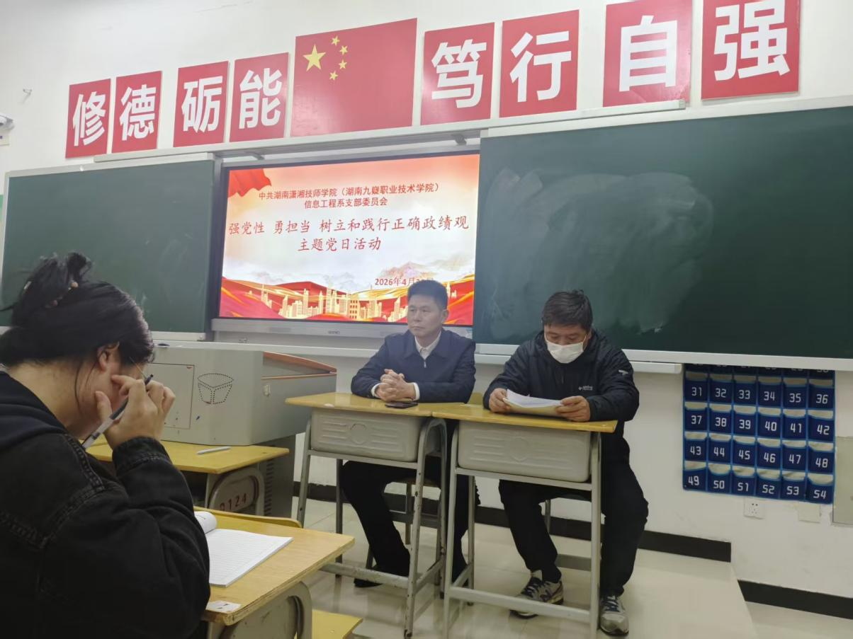

第一议题
1.《习近平在给上海交通大学、西安交通大学等四所交通大学全体师生的回信》（领学：魏翔）
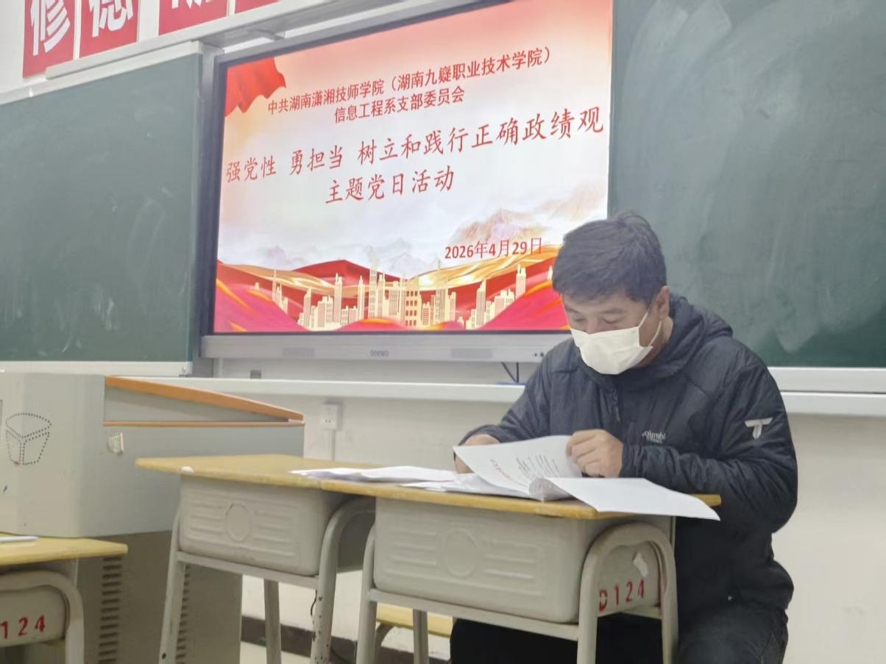
第二议题：集中学习
2.学习《习近平关于树立和践行正确政绩观论述摘编》第一章、第二章（领学：文琬淇）
3.学习密件《习近平总书记在地方工作期间坚持正确政绩观生动实践》（领学：郭真辰）
4.学习《中共中央关于制定国民经济和社会发展第十五个五年规划的建议》（领学：蒋欢）
5.深入学习习近平总书记关于湖南工作的重要讲话和重要指示精神（领学：蒋欢）
6.党员集体诵读《中国共产党章程》第七、八章；
7.党员集体诵读《中国共产党纪律处分条例》 第十一章第三议题：“认认真真、扎扎实实整改突出问题”专题学习研讨。
魏翔：一、突出问题：核心是深入基层、联系服务群众有明显差距。具体表现为深入班级和青年教师群体少，对一线教学和教师情况了解不深，对青年教师关心帮扶不足，服务宗旨意识不牢，联系群众作风有待加强。二、整改措施：提高站位，筑牢宗旨意识，牢记服务职责，将深入基层作为必修课；坚持下沉一线，密切联系师生，落实整改计划，了解情况、倾听意见；强化闭环落实，对照清单和计划推进整改，以成效提升服务、改进作风，发挥带头作用。
唐榕：赞同魏翔的剖析与思路。整改落实是关键，党员教师要查摆自身短板，立足本职以严实作风抓整改，融入教学全过程，即知即改，杜绝形式主义，常态化检视巩固成果，履行育人使命。
蒋欢：认同魏翔剖析和唐榕思路。自身问题是对接党员需求、组织活动时对不同年龄层考虑不足，与退休党员联系不紧密。整改措施：一是谈心谈话，摸排需求，优化活动；二是建立退休党员联系机制，了解情况；三是配合书记推进整改，做好记录，保障任务落实。
卢丽红：围绕廉、政、绩、德、风自查整改。守正铸魂，强化学习；守廉律己，严守底线；实干提绩，深耕教学；修德立身，涵养师风；正风肃行，杜绝懒散。今后认真查摆整改，履职尽责。
齐彦之：围绕主题谈反思，自身存在理论学习不实、作风不务实、服务主动性不足等问题。下一步要坚持问题导向，即知即改，强化学习，改进作风。 约束自我，常态化抓问题整改，将整改成效转化为工作动力，履职尽责、实干担当，发挥党员先锋模范作用。

第四议题：“一月一课一片一实践”活动
微党课：
- 微党课：《以劳动之名铸廉洁之魂 在奋进征程中 擦亮政治底色》汪林霞
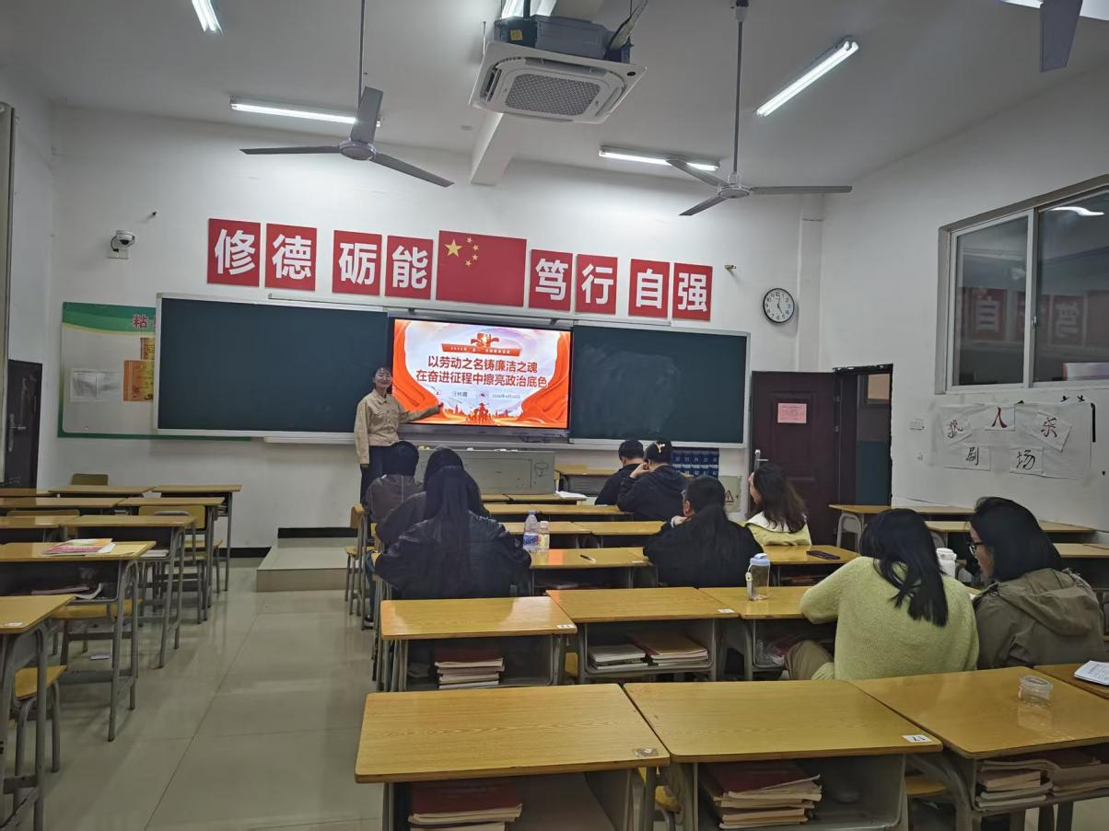
汪林霞同志结合五一劳动节节点，围绕劳动精神与廉洁自律展开分享，提出作为党员教师要在教书育人的岗位上传承劳动精神，时刻绷紧廉洁自律这根弦，坚守师德底线，不碰纪律红线，以清白从教的实际行动擦亮党员的政治底色。
- 微视频：
（1）重磅微视频| 为民出政绩 实干出政绩
组织全体党员集中观看，影片聚焦基层一线党员干部扎根岗位、践行正确政绩观的实干故事，生动展现了共产党人以人民为中心、求真务实干事创业的责任担当，引发在场党员的强烈共鸣，引导大家深刻领悟“为民造福是最大政绩”的核心内涵。观看结束后，主持人魏翔组织党员结合本次主题党日学习内容交流观后感受，大家纷纷表示，要以片中优秀党员干部为榜样，牢固树立和践行正确政绩观，立足高职教师育人岗位，把为民造福、为党育人的要求落实到日常工作中，不搞形式主义，不做表面文章，踏踏实实做好教书育人各项工作。
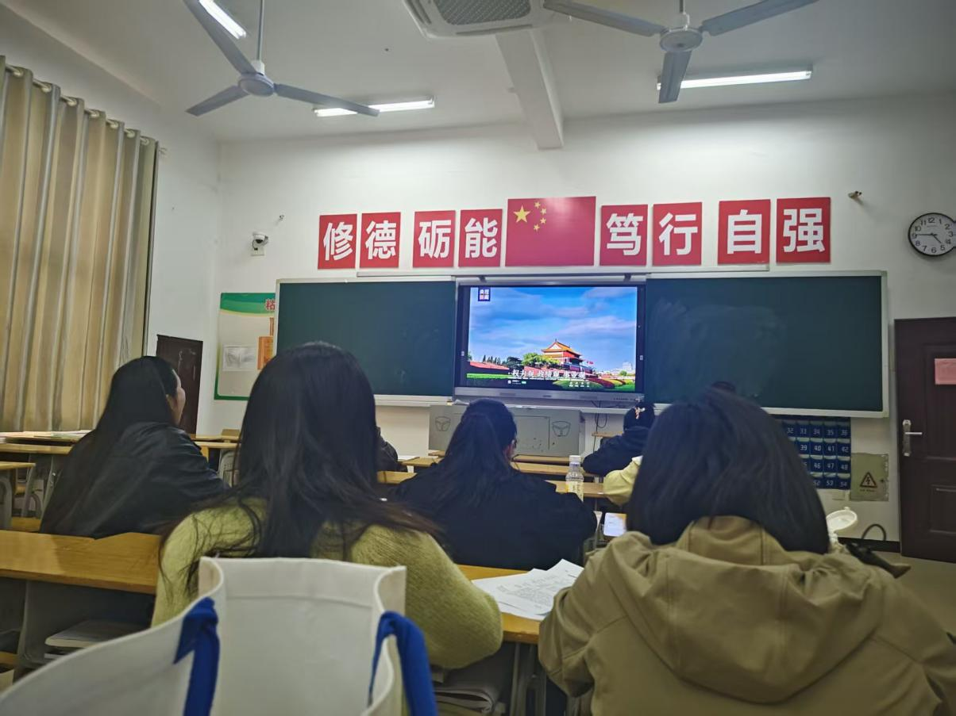
（2）时政微纪录| 奋进春光里——习近平总书记出席2026年全国两会纪实
组织全体党员集中观看，跟学感悟习近平总书记在全国两会上的重要讲话精神，直观感受全国上下团结奋进、砥砺前行的发展势头，进一步凝聚了全体党员立足岗位建功立业的思想共识，引导党员深刻把握今年全国两会的核心要求与部署安排，自觉把思想和行动统一到党中央决策部署上来。

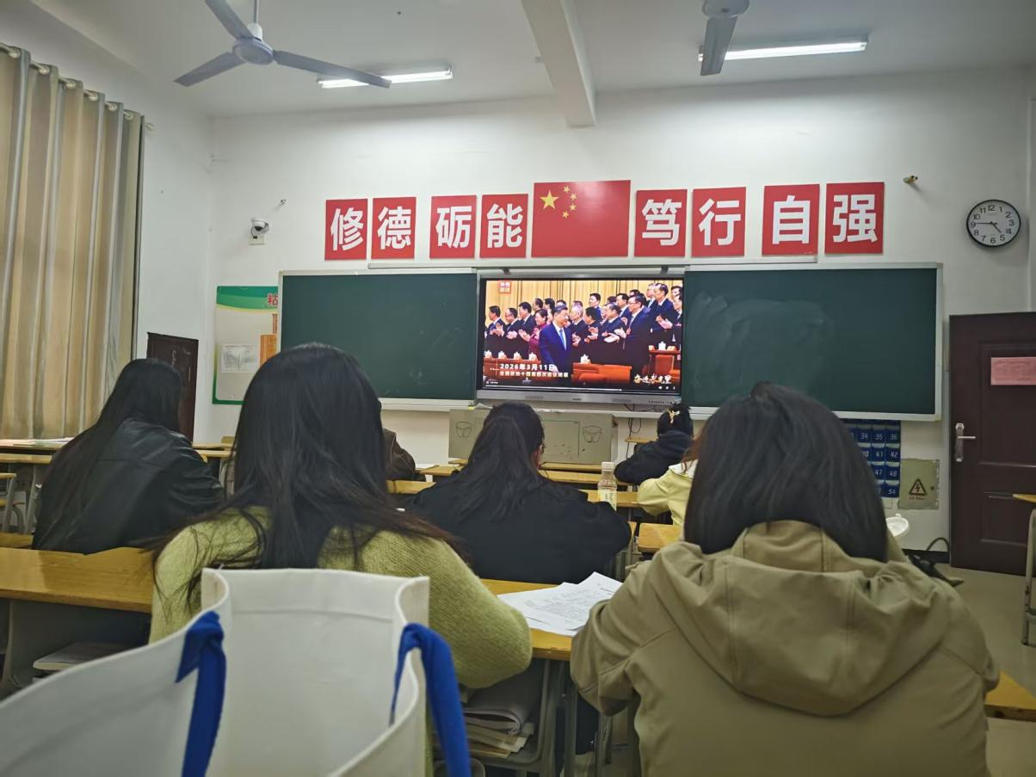
（3）@党员干部“五一”廉政提醒请查收！
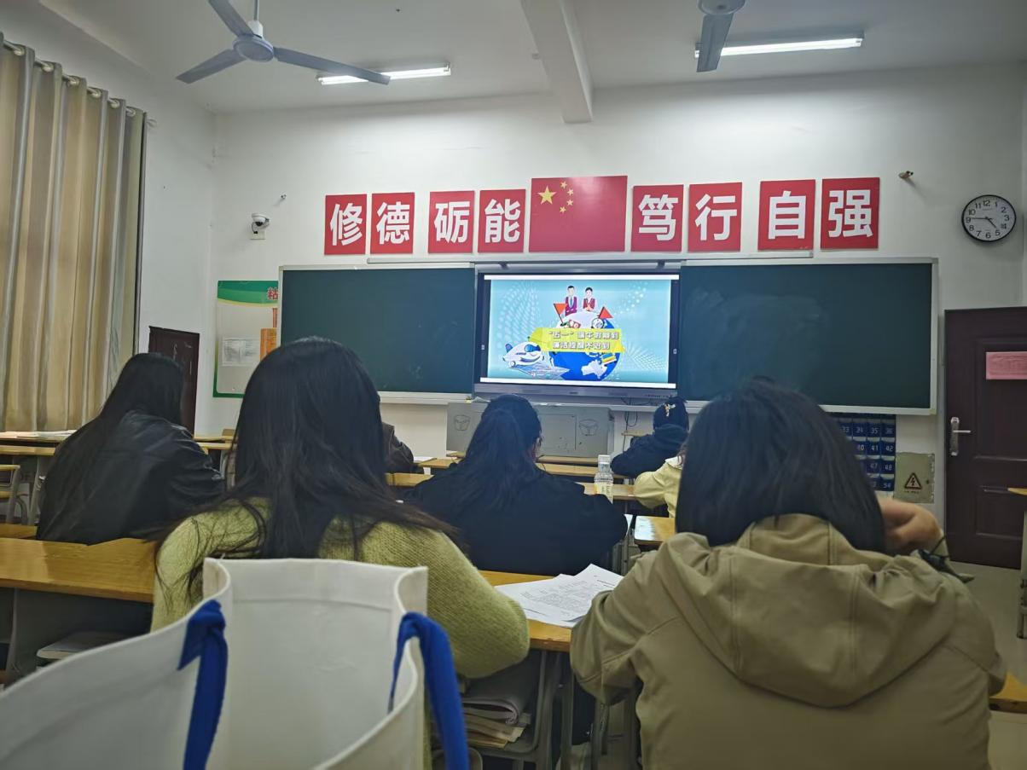
组织全体党员集中观看学习，片中结合“五一”节点通报了近期公开通报的违反中央八项规定精神典型案例，从严守廉洁纪律、杜绝节日腐败等方面作出明确提醒，强调党员干部要时刻绷紧纪律之弦，自觉抵制“四风”，守住廉洁底线，过一个文明俭朴、风清气正的劳动节。观看结束后，全体党员签订了《“五一”廉洁过节承诺书》，进一步强化了党员的廉洁自律意识，筑牢了节日防腐拒变的思想防线。此次廉政教育不仅强化了纪律刚性约束，更推动廉洁理念融入日常、化为习惯。大家纷纷表示，要以案为鉴、反躬自省，从小事小节守起，从节日关口严起，切实做到心有所畏、言有所戒、行有所止，以清正廉洁的政治本色践行初心使命。
3.社会实践活动开展情况
实践活动：紫荆社区志愿服务
时间：2026年4月30日
地点：紫荆社区。
主要内容：党支部“匠信为党，自强不息”党建品牌建设的“约信而至，与爱同行”志愿者服务队前往紫荆社区开展志愿服务活动。党员同志们进行了国家安全知识宣传活动。党员们通过发放宣传手册、现场讲解等方式，向社区居民普及国家安全法、反间谍法等法律法规，结合日常生活中可能涉及的网络安全、个人信息保护等实际案例，用通俗易懂的语言讲解维护国家安全的重要性及具体方法，引导居民增强国家安全意识，自觉履行维护国家安全的义务。活动中，党员们耐心解答居民提出的疑问，与居民积极互动，进一步提升了社区群众对国家安全工作的知晓度和参与度，营造了“国家安全，人人有责”的良好社会氛围。
第五议题：集中缴纳党费。
全体党员按标准足额缴纳本月党费。

第六议题：党员量化积分测评
各位党员根据评分细则为自己打分，并将量化积分表上交。

信息工程系党支部
2026年4月30日

